Projectplan

SupperCoole Smartmirror

|  |  |
| --- | --- |
| Versienummer: | V 0.1.5 |
| Auteur(s): | Juriën Braat, Bram Meeuwissen,Steven Bosch, Sebastiaan Verhappen |
| Datum: | 18-5-2021 |

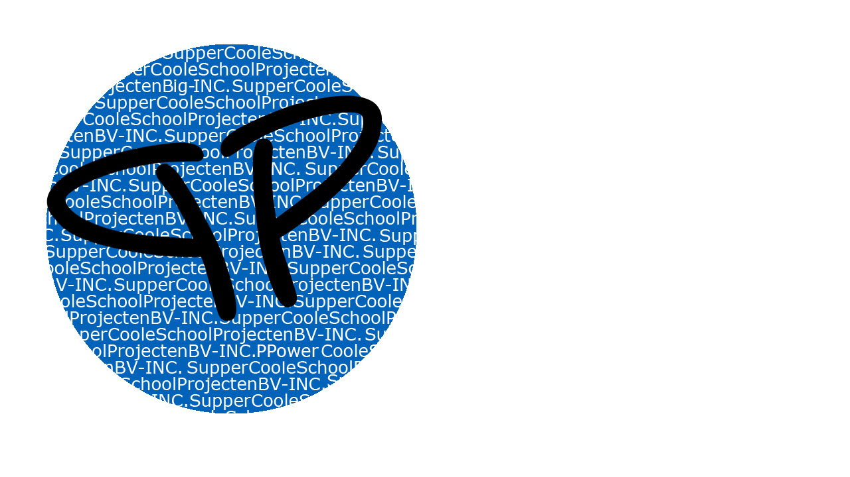

# Versiebeheer

|  |  |  |  |
| --- | --- | --- | --- |
| Datum | Versie | Wie | Wijzigingen |
| 2021-05-18 | V0.1 | Steven |  |
| 2021-05-21 | V0.1.5 |  |  |
|  |  |  |  |
|  |  |  |  |

Inhoudsopgave

Versiebeheer 2

Inleiding 4

Over dit document 4

Over het project en de opdrachtgever 4

Projectdoelstelling 4

Betrokkenen 4

Benodigdheden 4

Takenlijst 4

Projectgrenzen 4

Planning 4

Akkoord opdrachtgever 5

# Inleiding

## Over dit document

In dit document worden de uit te voeren werkzaamheden, projectdoelstellingen, besprekingen en opleveringen vastgelegd. Het een en ander wordt in een logische chronologisch volgorde in een strokenplanning opgenomen.

## Over het project en de opdrachtgever

Contactpersoon: Stijn van Gemert [s.v.gemert@roc-teraa.nl](mailto:s.v.gemert@roc-teraa.nl)

Omschrijving: Het project wordt uitgevoerd voor het ROC om studenten te helpen op tijd te komen en op tijd inlever opdrachten in te leveren.

Oplossing: Een spiegel waar informatie gesynchroniseerd wordt met de schoolagenda via het Eduarte portaal.

# Projectdoelstelling

We gaan een module maken voor het bestaande MagicMirror project die synchroniseert met de gebruiker zijn Eduarte rooster, cijferlijst en inlevertaken.

Met deze module kan je snel in de ochtend op de spiegel zien hoe laat je op school moet zijn, wat je nog in moet leveren en wat je cijfers zijn.

# Betrokkenen

|  |  |
| --- | --- |
| Juriën Braat | 86158@roc-teraa.nl |
| Bram Meeuwissen | 81890@roc-teraa.nl |
| Steven Bosch | 86513@roc-teraa.nl |
| Sebastiaan Verhappen | 86941@roc-teraa.nl |

Projectleider: Steven Bosch

Product-ontwerper: Bram Meeuwissen

Programmeur: Sebastiaan Verhappen, Juriën Braat

# Benodigdheden

|  |  |
| --- | --- |
| **Hardware** | **Software** |
| Beeldscherm | Text editor voor JavaScript |
| Raspberry Pi 3 | MagicMirror2 release v2.15.0 |
| USB Camera |  |
| Spiegelfolie |  |

# Takenlijst

In deze paragraaf wordt een overzicht gegeven van alle werkzaamheden die verricht moeten worden om het volledige project (tot en met de oplevering van de applicatie) uit te voeren.

|  |  |
| --- | --- |
| Inventariseren | Steven |
| Ontwerpen | Bram |
| Programmeren | Iedereen |
| Testen | Iedereen |
| Implementeren | Iedereen |
| Gesprekken | Steven of Iedereen |
| mailen | Steven |

# Projectgrenzen

Geen touchscreen

# Planning

In deze paragraaf wordt de takenlijst chronologisch opgenomen. Daarbij wordt vermeld hoe lang een taak duurt en wanneer en door wie een taak wordt uitgevoerd. De planning mag als een afbeelding worden opgenomen of er mag worden verwezen naar de strokenplanning (Excel).

# Akkoord opdrachtgever

|  |  |
| --- | --- |
| Naam | Stijn van Gemert |
| Datum |  |
| Handtekening |  |